UNIVERSIDADE FEDERAL DO RIO DE JANEIRO

CENTRO DE CIÊNCIAS DA SAÚDE

INSTITUTO DE ESTUDOS EM SAÚDE COLETIVA

**NOME COMPLETO**

TÍTULO: subtítulo

Rio de Janeiro

2025

NOME COMPLETO

TÍTULO: subtítulo

Monografia apresentada ao Instituto de Estudos em Saúde Coletiva, da Universidade Federal do Rio de Janeiro, como requisito parcial para a obtenção do título de Bacharel em Saúde Coletiva.

Orientador: Prof. Dr. Nome Completo

Coorientadora: Profª. Dra. Nome Completo

Rio de Janeiro

2025

FOLHA DE APROVAÇÃO

NOME COMPLETO

TÍTULO: subtítulo

Monografia apresentada ao Instituto de Estudos em Saúde Coletiva, da Universidade Federal do Rio de Janeiro, como requisito parcial para a obtenção do título de Bacharel em Saúde Coletiva.

Aprovada em: __________________

__________________________________________________________

Titulação. Nome Completo (Orientador)

Instituição

__________________________________________________________

Titulação. Nome Completo

Instituição

__________________________________________________________

Titulação. Nome Completo

Instituição

Tem por objetivo homenagear pessoa

ou pessoas especiais para o autor.

AGRADECIMENTOS

Elemento opcional onde o autor agradece aos que contribuíram de maneira relevante para a elaboração do trabalho.

*The more I reflect about informed consent the more I appreciate how many additional leads need to be pursued.*

**Jay Katz**

**RESUMO**

SOBRENOME, Nome. **Título**: subtítulo. Monografia (Graduação em Saúde Coletiva) – Instituto de Estudos em Saúde Coletiva, Universidade Federal do Rio de Janeiro, Rio de Janeiro, 2025.

O resumo deve ser redigido em espaçamento simples e um só parágrafo. Deve-se usar o verbo na voz ativa e na terceira pessoa do singular. Utilizar no máximo, 500 palavras e no mínimo 150 palavras (ABNT, 2021). Para as palavras-chave deve ser utilizado o Decs (BVS, 2023) e escrito conforme indicação abaixo (ABNT, 2021).

Palavras-chave: monografia; saúde pública; educação superior.

LISTA DE FIGURAS

Figura 1 - Barra Estilo 12

Figura 2 - Inserir Legenda 12

Figura 3 - Título da Figura 13

Figura 4 - Lista de Figuras 1 13

Figura 5 - Lista de Figuras 2 14

Figura 6 - Lista Criada 14

Figura 7 - Outras listas 15

LISTA DE TABELAS

LISTA DE ABREVIATURAS E SIGLAS

|  |  |
| --- | --- |
| CAPES | Coordenação de Aperfeiçoamento Pessoal de Nível Superior |
| CONAES | Comissão Nacional de Avaliação da Educação Superior |
| ENADE | Exame Nacional de Avaliação do Desempenho de Estudante |
| IES | Instituições de Ensino Superior |
| INEP | Instituto Nacional de Estudos e Pesquisas Educacionais Anísio Teixeira |
| MEC | Ministério da Educação |
| PROUNI | Programa Universidade para Todos |
| SINAES | Sistema Nacional de Avaliação da Educação Superior |
| UFRJ | Universidade Federal do Rio de Janeiro |
|  |  |
|  |  |
|  |  |

SUMÁRIO

1 INTRODUÇÃO 11

2 TÍTULO 12

2.1 SEÇÃO SECUNDÁRIA 12

2.1.1 Seção terciária 12

2.1.1.1 Seção quaternária 12

2.1.1.1.1 Seção quinária 12

3 CONSIDERAÇÕES FINAIS 16

REFERÊNCIAS 17

APÊNDICE 18

ANEXO 20

# 1 INTRODUÇÃO

Todo texto deve ser digitado com espaçamento 1,5 entre as linhas, excetuando-se as citações de mais de três linhas, notas de rodapé, referências, legendas das ilustrações e das tabelas, natureza (tipo do trabalho, objetivo, nome da instituição a que é submetido e área de concentração), que devem ser digitados em espaço simples.

SOBRE CITAÇÕES E REFERÊNCIAS BIBLIOGRÁFICAS

**A UFRJ utiliza as normas da ABNT (10520/2023 e 6023/2018).**

Reiteramos a importância da aplicação de normas para organização de citações e referências. As referências bibliográficas são importantes para a documentação científica porque:

* Verificam a origem das informações;
* Evitam o plágio;
* Elevam a credibilidade do trabalho;
* Respeitam a origem da informação;
* Apresentam autoridade, embasamento e confiabilidade à pesquisa;
* Contribuem para o campo de estudo;
* Situam o pesquisador em relação ao estado da arte de determinado tema;
* Identificam as principais correntes teóricas, conceitos e debates existentes em determinado campo de estudo.

Para fazer referência bibliográfica, é importante:

* Seguir as regras estabelecidas para citação;
* Fornecer todas as informações necessárias para identificar corretamente o artigo;
* Verificar a credibilidade da fonte;
* Manter uma formatação consistente em todas as suas referências;
* Atualizar as referências.

**Citação bibliográfica**: menção de uma informação extraída de outra fonte.  
**Referência bibliográfica**: conjunto padronizado de elementos descritivos, retirados de um documento, que permite sua identificação individual.

Citações: diretas e indiretas

**ATENÇÃO**

**Citação direta**: Transcrição textual de parte da obra do autor consultado.

**Citação indireta**: Texto baseado na obra do autor consultado.

As citações diretas com mais de 3 linhas devem ser destacadas com recuo de 4 cm da margem esquerda, com letra menor que a utilizada no texto e sem aspas e em espaço simples.

Exemplo:

O novo pacto acima mencionado deverá buscar, nos valores da ciência e de sua história, na concepção solidária entre os povos e na dignidade humana, princípios que deveremos contrapor às estreitas fronteiras que os interesses econômicos, hoje predominantes, tentam impor à livre circulação do conhecimento (Candotti, 2002, p. 21).

**TODA CITAÇÃO DIRETA DEVE APRESENTAR O NUMERO DE PÁGINA.**

**Como fazer citação direta com 1 (um) autor:**

Para Buckland (1991, p. 12), as bases de dados são fontes de informação e observa que bases de dados são “unidades que coletam, tratam, organizam e disponibilizam objetos potencialmente informativos”.

**Como fazer citação direta com mais 2 (dois) autores:**

Segundo Russi e Brum (2019), a qualidade da informação está intrinsecamente ligada com as fontes fidedignas de informação.

**Como fazer citação indireta com 1 autor:**

As bases de dados são dispositivos que agregam documentos, têm o forte na coleta, tratamento, organização, dessa forma possibilitam aos pesquisadores a recuperação da informação (Buckland, 1991).

**Como fazer citação indireta com mais 2 (dois) autores:**

As fontes de informação diretamente relacionadas com sociedades e instituições científicas possibilitam e determinam que a qualidade da informação está garantida pois estas exigem validação científica e, consequentemente, a qualidade da informação (Russi; Brum, 2012).

**Atenção: artigos com até 3 (três), autores, todos os três são relacionados tanto na citação direta quanto na citação indireta.**

Ex.:

Para Almeida, Alves e Fonseca (2018), xxxx rrrrr ddddd fffff ttttt gggggg.

T ccccc ssss rrrrr ffffff iiiii oooooo (Almeida; Alves; Fonseca, 2018).

**Atenção: artigos com mais de 3 (três), autores somente o primeiro autor é citado seguido da expressão "*et al*."**

Ex 1.:

Para Rebellato *et al*. (2021), bbbbbb dddddd pppppp ooooooo fffff mmmm.

Ex 2.:

O ssssss xxxxxx eeee ffff tttttt uuuuuu hhhhhhh mmmmmmm vvvvvv dddddd rrrrrr (Rebellato *et al*., 2021).

**Exemplos de referências**

**Um autor**:

BUCKLAND, M. **Information as thing**. Berkeley: Fulbright Research Scholarship, 1991.

**Dois autores**:

RUSSI, A.; BRUM, C. K. Sob diferentes tetos: etnografando casas e revelando dimensões educativas e patrimoniais. **Etnográfica**: Revista do Centro em Rede de Investigação em Antropologia, Lisboa, v. 23, n. 3, p. 693-715, out. 2019.

**Três autores**:

ALMEIDA, J.; ALVES, D.; FONSECA; E. A ergonomia e a engenharia humana. **Revista Brasileira de Fisioterapia**, São Carlos, v. 20, n. 4, p. 13-20, 2018.  
  
**Mais de três autores**:

REBELLATO, C. *et al*. Apresentação: um percurso interdisciplinar. *In*: REBELLATO, C. *et al*. **Cuidado interdisciplinar de pessoas idosas**: da teoria à prática. Rio de Janeiro: SBGG-RJ, 2021. p. 15-22.

Para demais dúvidas, favor verificar o “**MANUAL PARA ELABORAÇÃO E NORMALIZAÇÃO DE TRABALHOS ACADÊMICOS**”

Disponível em: https://www.sibi.ufrj.br/index.php/produtos-e-servicos/manuais-e-publicacoes.

# 2 TÍTULO

Nanananananananana

## 2.1 SEÇÃO SECUNDÁRIA

Nanananana

### 2.1.1 Seção terciária

#### 2.1.1.1 Seção quaternária

##### 2.1.1.1.1 Seção quinária

Obs: veja que cada título de seção tem um estilo diferente na barra de ferramentas "Estilo". É importante marcar a seção corretamente para atualizar o sumário de forma consistente.

Figura - Barra Estilo



Fonte: Microsoft Word. Adaptação do autor.

Para inserir Figuras, de forma a gerar a lista de Figuras, deve-se seguir os seguintes passos:

1 - cole a figura

2 - Clique em "**Referências**" na barra de ferramentas - Inserir Legenda

Figura 2 - Inserir Legenda

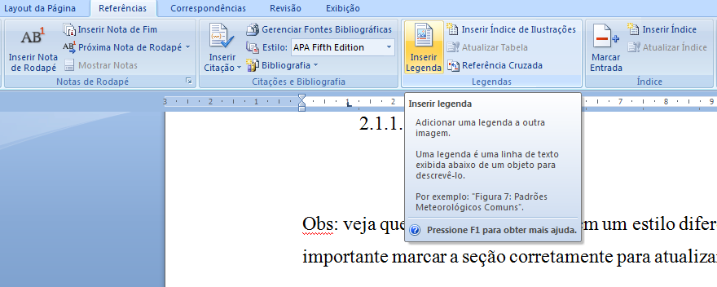

Fonte: Microsoft Word. Adaptação do autor.

3- Coloque o título da Figura:

Figura 3 - Título da Figura

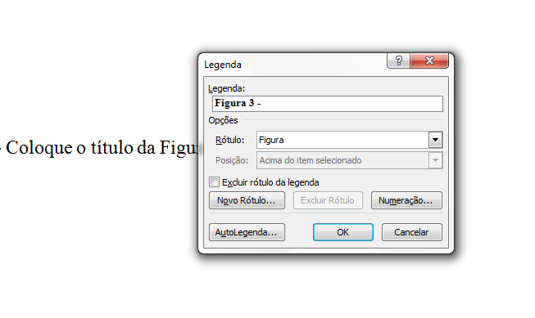

Fonte: Microsoft Word. Adaptação do autor.

Para gerar a lista de Figuras, siga os passos:

1 - Vá para a página onde ficará a "Lista de Figuras". Na barra de ferramentas clique em "**Referências**" - Inserir índice de ilustrações:

Figura - Lista de Figuras 1

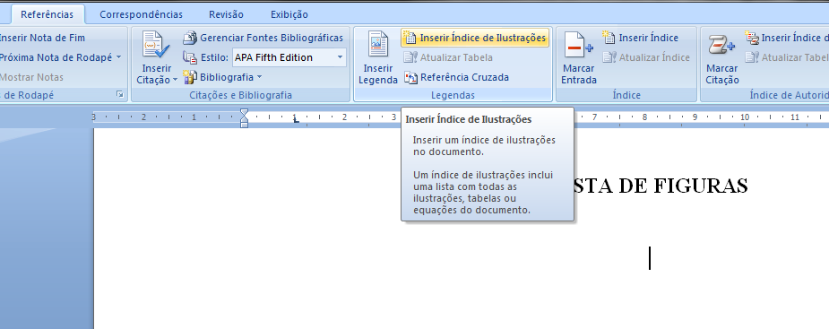

Fonte: Microsoft Word. Adaptação do autor.

2 - Aparecerá o quadro da figura a seguir, Deixe como Formato do modelo e o nome da legenda "**Figura**", clique em ok:

Figura - Lista de Figuras 2

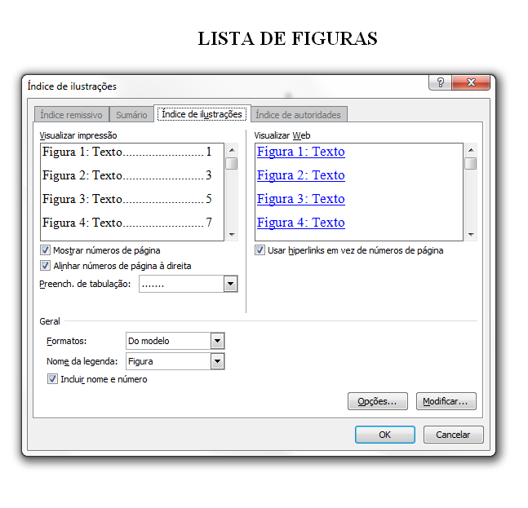

Fonte: Microsoft Word. Adaptação do autor.

3 - A lista foi criada:

Figura - Lista Criada

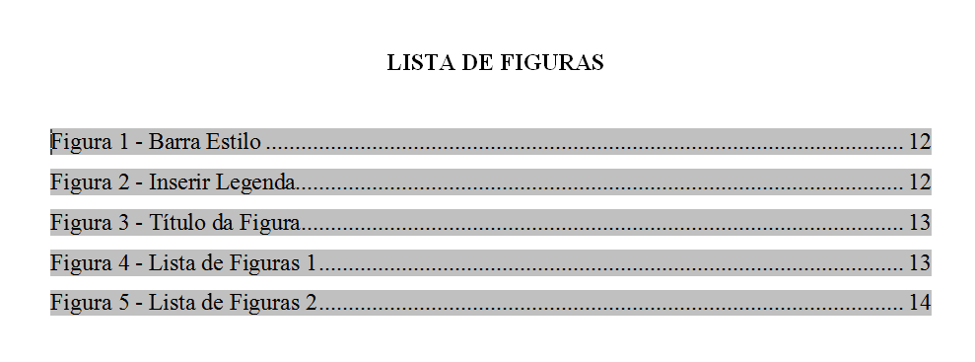

Fonte: Microsoft Word. Adaptação do autor.

Obs: Você poderá criar outras listas da mesma forma, para quadros, tabelas, etc:

Figura - Outras listas

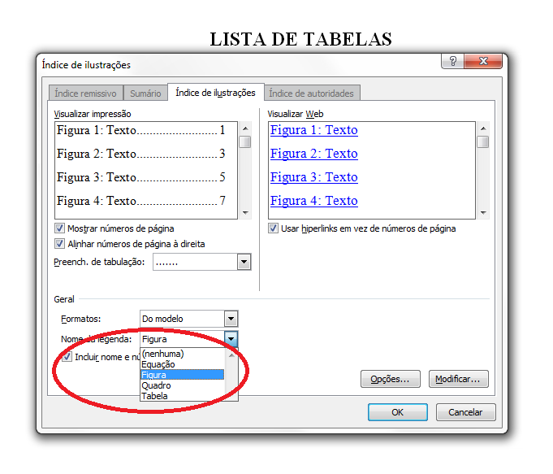

Fonte: Microsoft Word. Adaptação do autor.

# 3 CONSIDERAÇÕES FINAIS

NanananaREFERÊNCIAS

ASSOCIAÇÃO BRASILEIRA DE NORMAS TÉCNICAS. **ABNT NBR 6023**: Informação e documentação: referências: elaboração. Rio de Janeiro: ABNT, 2018.

ASSOCIAÇÃO BRASILEIRA DE NORMAS TÉCNICAS. **ABNT NBR 6024**: informação e documentação: numeração progressiva das seções de um documento: apresentação. Rio de Janeiro: ABNT, 2012.

ASSOCIAÇÃO BRASILEIRA DE NORMAS TÉCNICAS. **ABNT NBR 6028**: informação e documentação: resumo, resenha e recensão: apresentação. Rio de Janeiro: ABNT, 2021.

ASSOCIAÇÃO BRASILEIRA DE NORMAS TÉCNICAS. **ABNT NBR 6027**: informação e documentação: sumário: apresentação. Rio de Janeiro: ABNT, 2003.

ASSOCIAÇÃO BRASILEIRA DE NORMAS TÉCNICAS. **ABNT NBR 10520**: informação e documentação: citações em documentos: apresentação. Rio de Janeiro: ABNT, 2023.

ASSOCIAÇÃO BRASILEIRA DE NORMAS TÉCNICAS. **ABNT NBR 14724**: informação e documentação: trabalhos acadêmicos: apresentação. 3. ed. Rio de Janeiro: ABNT, 2011.

# BIBLIOTECA VIRTUAL EM SAÚDE. DeCS/MeSH - Descritores em Ciências da Saúde. 2023. Disponível em: https://decs.bvs.br/. Acesso em: 20 jun. 2023.

# APÊNDICE

APÊNDICE A – MODELO DE TÍTULO

# 

# ANEXO

ANEXO A – MODELO DE TÍTULO